
厦门大学《 线性代数 》课程试卷
＿＿＿＿学院＿＿＿＿系＿＿＿＿年级＿＿＿＿专业
主考教师：线性代数教学组 试卷类型：（A卷）

一、填空题（每小题4分，共24分）
1．设四阶方阵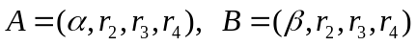，其中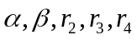均为四维列向量，且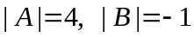，则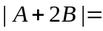
2．n阶方阵A满足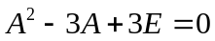，则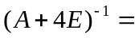
3．向量组 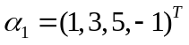，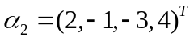，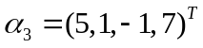和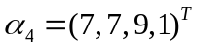的一个极大无关组是 。
4．已知四元线性方程组的三个解为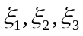，且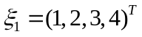，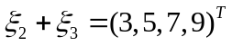，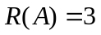，则方程组的通解是 。
5．设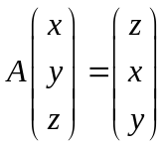，则A= 。
6．设二次型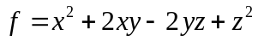，则其对应的矩阵A的正特征值有 个。
二、单项选择题（每小题4分，共24分）
1．若行列式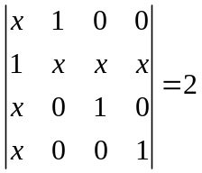，则x=( )。
A．1； B．–1; C．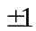; D．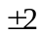

2．设矩阵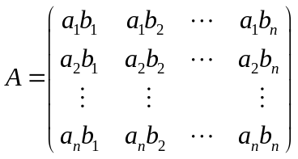，其中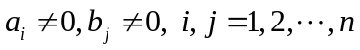，则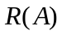为（ ）
A. 1； B．2； C．n； D．无法确定。

3．向量组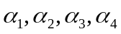线性无关，则线性无关的是（ ）。
A．；
B．；
C．；
D．。
4. 设A是n阶方阵，且方程组有无穷多组解，则方程组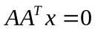（ ）。
A．有无穷多组解； B．仅有零解；
C．有有限组解； D．无解。
5．设A是n阶方阵，B是A经过若干次矩阵的初等变换后所得到的矩阵，则有（ ）。
A．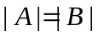； B．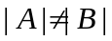；
C．若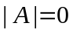，则一定有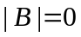； D．若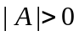，则一定有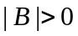。

6．设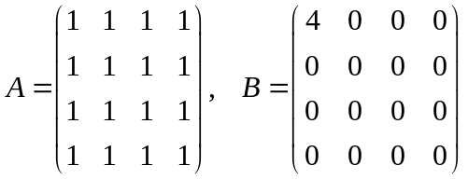，则与B（ ）
A．合同且相似； B．合同但不相似；
C．不合同但相似； D．不合同且不相似。
三、计算题（每小题10分，共40分）
- 已知矩阵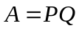，其中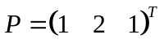，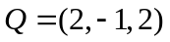，求矩阵A，A²，A¹⁰⁰。
- 设四元线性方程组（I）：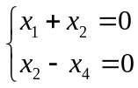，又已知齐次方程组（II）的通解为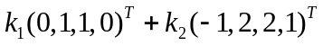，
（1）求方程组（I）的基础解系；
（2）问（I）与（II）是否有非零公共解？若有，则求出所有的非零公共解。若没有，则说明理由。

3．设矩阵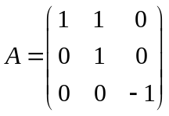，矩阵B满足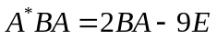，求矩阵B。
4．设二次型，其中二次型矩阵A的特征值之和为1，特征值之积为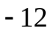。
（1）求a, b的值；
（2）利用正交变换将二次型f化为标准形，并写出所用的正交变换和对应的正交矩阵。

四、证明题（每小题6分，共12分）
1. 二维向量在基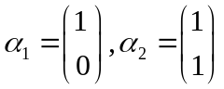下的坐标为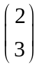，求，并证明在基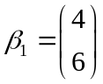，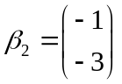下的坐标与其在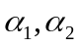下的坐标相同。

2. 已知A、B均为n阶矩阵，且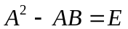，证明：

